**Arealberegning for havmølleparker**

I tilladelser til danske havmølleparker fastlægges et maksimalt areal, som havmølleparken må fylde. Arealet beregnes normalt som 0,22 km2/MW som svarer f.eks. for Kriegers Flak (600 MW) til 132 km2. Arealberegningen tager udgangspunkt i fundamenternes koordinater. Inter array kabler, der forbinder møllerne til transformerstationerne, har derfor ikke betydning for beregningen.

Det samlede anvendte areal beregnes ud fra Delaunay triangulerings metoden og tilhørende alfaværdier (α). α repræsenterer kvadratet af en hver trekants omskrevne cirkels radius (r2), som afspejler afstandene mellem vindmøllerne. Figuren nedenunder repræsenterer fiktive vindmølleplaceringer (blå prikker), trekanterne som forbinder møllerne samt deres tilhørende omskrevne grå cirkler, som definerer α.

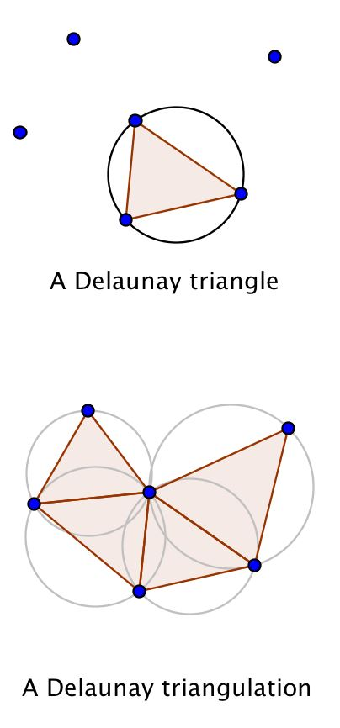 

Eksempel på Delaunay triangulerings metode.

Som vises på figuren ovenover, stiger α med afstand til møllerne. Jo større afstand mellem møllerne, jo fladere bliver trekanten og jo større bliver α.

α er på baggrund af empiriske beregninger på eksisterende og virtuelle parker blevet sat til en maksimal værdi på 20 (i km), altså $α≤20$. Denne værdi forudsætter at afstandene mellem vindmøller måles i kilometer og at havmølleparken planlægges i ét samlet område. Arealerne for alle Delaunay trekanter med $α≤20$ regnes til parkens samlet areal.

Figuren nedenunder viser anvendelse af metoden for $α≤20$ for Rødsand 2 havmøllepark. Det samlede anvendt areal, som er beregnet til 32 km2 (31,72) inkluderer ikke det mørkebrun område.

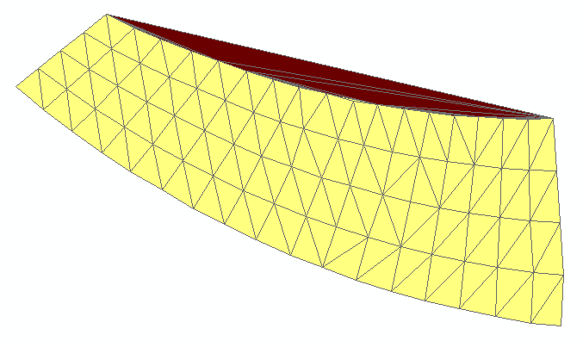

Eksempel på anvendelse af metoden for Rødsand 2 havmøllepark.